

CZ: Návod pro plnění cartridge HP51641A

SK: Návod na plnenie cartridge HP51641A

PL: Instrukcja obsługi zestawu do napełniania kartridża HP51641A
D: Gebrauchsanweisung für Nachfüllen der Tintenpatronen HP51641A

KROK 1 / SCHRITT 1
CZ: 1. Vyjměte prázdnou cartridge z tiskárny. 2. Hadříkem odstraňte inkoust a jiné nečistoty z čisticí hlavy 3. Položte prázdnou cartridge na savý papír. Nepokládejte ji na kovový povrch.
SK: 1. Vytiahnite prázdnu cartridge z tlačiarne. 2. Hadričkou odstráňte atrament a iné nečistoty z čistiacej hlavy. 3. položte prázdnu cartridge na savý papier. Nepokládajte ju na kovový povrch.
PL: 1. Wyjąć pusty kartridż z drukarki. 2. Ściereczką usunąć tusz oraz inne nieczystości z głowicy czyszczącej. 3. Położyć pusty kartridż na bibułę. Nie kłaść kartridża na metalową powierzchnię.
D: 1. Nehmen Sie die leere Patrone aus dem Drucker. 2. Mit einem Tuch beseitigen Sie restliche Tinte und andere Unreinheiten aus dem Druckkopf. 3. Legen Sie die Patrone auf ein Saugpapier (nicht auf Metalloberfläche).

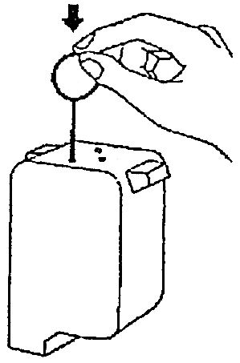

KROK 2 / SCHRITT 2
CZ: Vložte kovový bodec do otvoru na vrchní straně cartridge a zatlačením proražte otvor.
SK: Vložte kovový bodec do otvoru na hornej strane cartridge a zatlačením prerazte otvor.
PL: Metalowym narzędziem powiększyć otwór napełniający na górze kartridża.
D: Das Bohrzeug in ein Loch auf der oberen Seite der Patrone einstechen und das Loch durchstoßen.

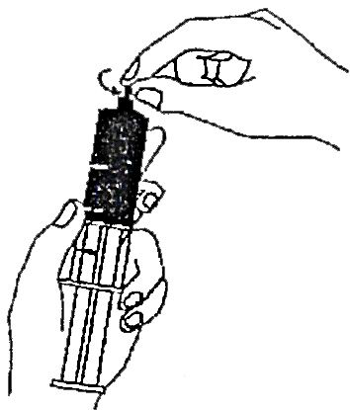

KROK 3 / SCHRITT 3
CZ: Vyjměte injekční stříkačku s inkoustem, držte ho směrem vzhůru a odstraňte uzávěr otáčením proti směru hodinových ručiček. Nestlačujte píst.
SK: Vytiahnite injekčnú striekačku s atramentom, držte ho smerom hore a odstráňte uzáver otáčaním proti smeru hodinových ručičiek. Nestláčajte piest.
PL: Wyjąć strzykawkę z tuszem i ostrożnie zdjąć zatyczkę , przekręcając w lewo.
D: Halten Sie die Spritze mit der Verschlusskappe nach oben. Entnehmen Sie die Kappe – drehen Sie sie gegen Uhrzeigersinn. Drücken Sie den Kolben nicht herunter.

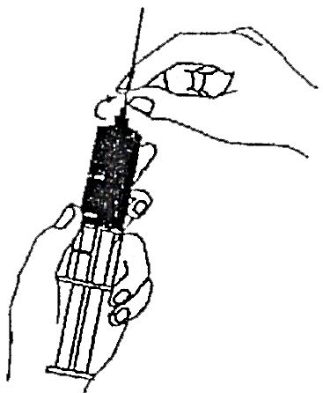

KROK 4 / SCHRITT 4
CZ: Nasaďte jehlu na injekční stříkačku a upevněte ji otáčením ve směru hodinových ručiček. Nestlačujte píst.
SK: Nasaďte ihlu na injekčnú striekačku a upevnite ju otáčaním v smere hodinových ručičiek. Nestláčajte piest.
PL: Ostrożnie nałożyć igłę na strzykawkę przekręcając w lewo.
D: Setzen Sie Nadel auf und drehen sie im Uhrzeigersinn, um sie festzusetzen. Drücken Sie den Kolben nicht herunter.

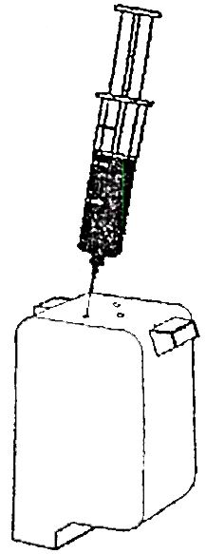

KROK 5 / SCHRITT 5

CZ: Nasměrujte kazetu nálepkou k sobě, plnicími otvory směrem nahoru a naplňte inkoust následovně: zleva – žlutá, červená, modrá.
SK: Nasmerujte kazetu nálepkou k sebe, plniacimi otvormi smerom hore a naplňte atrament následovne: zľava – žltá, červená, modrá.
PL: Ustaw wkład z nalepką do siebie, do otworów napełniających kolejno włóż strzykawkę z odpowiednim kolorem – żółty, czerwony, niebieski.
D: Richten Sie die Patrone mit dem Etikett zu Ihnen, mit den Nachfülllöchern nach oben und füllen Sie die Tinte in der Reihenfolge von links ab: gelb, rot, blau.

KROK 6 / SCHRITT 6
CZ: 1. Povytáhněte jehlu zpět asi o 3 mm a pomalu stlačujte píst tak dlouho, dokud nejsou 3 ml inkoustu v cartridgi nebo pokud inkoust nezačne vytékat (to se může stát, pokud cartridge nebyla úplně prázdná).
SK: Povytiahnite ihlu späť asi o 3 mm a pomaly stláčajte piest tak dlho, pokiaľ nie sú 3 ml atramentu v cartridgi, alebo pokiaľ atrament nezačne vytekať (to sa môže stať, ak cartridge nebola úplne prázdna).
PL: Podciągnij igłę z powrotem o 3mm i pomału tłocz około 3 ml tuszu lub aż do momentu kiedy tusz
Zacznie wyciekać (do tego może dojść kiedy wkład nie był zupełnie pusty).
D: Führen Sie die Nadel vollständig in das Nachfüllloch ein und ziehen sie wieder ca. 3 mm heraus. Drücken Sie langsam den Kolben herunter, bis 3 ml Tinte in der Patrone sind oder bis die Tinte überläuft (es kann passieren wenn die Patrone nicht ganz leer war).

KROK 7 / SCHRITT 7
CZ: Vytáhněte jehlu a uzavřete stříkačku. Zbývající inkoust skladujte v temnu a při pokojové teplotě. Ostatní barvy naplňte stejným způsobem.
SK: Vytiahnite ihlu a uzavrite striekačku. Zbytok atramentu skladujte v tme a pri izbovej teplote. Ostatné farby naplňte rovnakým spôsobom.
PL: Zdjąć igłę i zamknąć strzykawkę. Pozostały tusz należy przechowywać w ciemnym miejscu w temperaturze pokojowej. Pozostałe kolory należy uzupełnić w ten sam sposób.
D: Ziehen Sie die Nadel und verschließen Sie die Spritze. Die Resttinte dunkel und bei Raumtemperatur aufbewahren. Für die anderen Farben wiederholen Sie die gleichen Schritte.

KROK 8 / SCHRITT 8
CZ: Vložte naplněnou cartridge do tiskárny a inicializujte tisk. Instalaci cartridge naleznete v manuálu k tiskárně.
SK: Vložte naplnenú cartridge do tlačiarne a inicializujte tlač. Inštaláciu cartridge nájdete v manuáli k tlačiarni.
PL: Uzupełniony kartridż włożyć do drukarki i rozpocząć drukowanie. Instalacja kartridża zgodnie z instrukcją drukarki.
D: Setzen Sie die Patrone auf und schalten Sie den Drucker ein. Informationen zur Installation der Tintenpatrone finden Sie im Manual für den Drucker.

CZ: Poznámka
Jestliže cartridge netiskne, může to být zapříčiněno zaschnutím inkoustu. Trysky potřete ubrouskem namočeném v teplé vodě nebo použijte speciální roztok. Inicializujte tisk.
SK: Poznámka
Ak cartridge netlačí, môže to byť zapríčinené zaschnutím atramentu. Trysky potrite obrúskom namočeným v teplej vode, alebo použite špeciálny roztok. Inicializujte tlač.
PL: Uwaga
Jeżeli kartridż nie drukuje , tzn., że mogło dojść do zaschnięcia dysz. Należy przetrzeć dysze ściereczką zamoczoną w ciepłej wodzie lub użyć specjalnego płynu.Rozpocząć drukowanie.
D: Bemerkung
Falls die Patrone nicht druckt, können die Düsen verstoppt sein. Wischen Sie mit einem feuchten Tuch die Düsen ab oder benutzen Sie die Speziallösung. Schalten Sie den Drucker ein.

Všechna loga, obchodní názvy a značky jsou majetkem jejich oprávněných vlastníků.
Všetky logá, obchodné názvy a značky sú majetkom ich oprávnených vlastníkov.
Wszystkie znaki towarowe i loga są zastrzeżonymi nazwami producentów.
Alle Logos, Bezeichnungen und Marken sind Eigentum der Inhaber.

